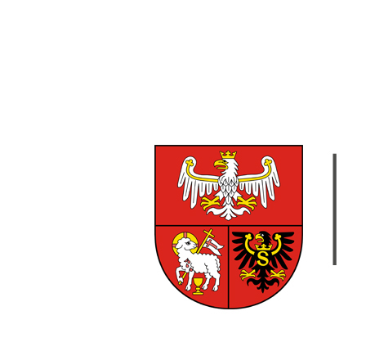
URZĄD MARSZAŁKOWSKI
WOJEWÓDZTWA WARMIŃSKO-MAZURSKIEGO
W OLSZTYNIE

Olsztyn, dnia 18.01.2021 r.
ZP.272.1.86.2020

Uczestnicy postępowania
o udzielenie zamówienia publicznego

INFORMACJA, O KTÓREJ MOWA W ART. 86 UST. 5 USTAWY PZP
(informacja z otwarcia ofert)

Dotyczy: postępowania o udzielenie zamówienia publicznego, którego przedmiotem jest Zaprojektowanie, wykonanie i kompleksowe wdrożenie nowej wersji serwisu współpracy gospodarczej invest.warmia.mazury.pl

- Zamawiający zamierza przeznaczyć na sfinansowanie przedmiotowego zamówienia kwotę
180 625,50 zł brutto.
- W postępowaniu złożono następujące oferty:

Nr oferty | Firma (nazwa) lub nazwisko oraz  adres Wykonawcy | Cena oferty  brutto  (w złotych) | Dodatkowy okres wsparcia technicznego  (liczba miesięcy) | Skrócenie etapu II  (liczba dni roboczych) | Doświadczenie koordynatora  (w koordynowaniu i wdrożeniu portali internetowych)
1 | WEBSTER-STUDIO Sp. z o.o.  ul. Marcelińska 94b/169  60-324 Poznań | 615 000 | 12 | 10 | 10 portali
2 | Sm32 STUDIO Marek Mucharski  ul. Grapa 10, 34-300 Żywiec | 167 882,70 | 12 | 10 | 20 portali
3 | V-INTAL Katarzyna Klimaj  ul. 27 Stycznia 33  41-922 Radzionków | 631 359 | 0 | 10 | 34 portale

UWAGA!

W celu potwierdzenia braku podstaw do wykluczenia wykonawcy z postępowania, o których mowa w art.24 ust. 1 pkt 23 ustawy Pzp, wykonawca zobowiązany jest do przekazania Zamawiającemu w terminie 3 dni od zamieszczenia na stronie internetowej informacji, o której mowa w art. 86 ust. 5
ustawy Pzp (informacji z otwarcia ofert):

Oświadczenia wykonawcy o przynależności albo braku przynależności do tej samej grupy kapitałowej; w przypadku przynależności do tej samej grupy kapitałowej wykonawca może złożyć wraz z oświadczeniem dokumenty bądź informacje potwierdzające, że powiązania z innym wykonawcą nie prowadzą do zakłócenia konkurencji w postępowaniu.

Wyżej wymienione oświadczenie należy złożyć w oryginale lub kopii poświadczonej za zgodność z oryginałem.

Przykładowy wzór oświadczenia w załączeniu.

Departament Zamówień Publicznych
10-562 Olsztyn
ul. Emilii Plater 1

T:+48 89 521 98 40
F:+48 89 521 98 49
E: dzp@warmia.mazury.pl
W: www.warmia.mazury.pl

Certyfikat Systemu
Zarządzania Jakością
ISO 9001:2015
Nr 388/2006

ZP.272.1.86.2020

.................................................... ........................... dn. ......................
(oznaczenie Wykonawcy)

Dotyczy postępowania prowadzonego w trybie przetargu nieograniczonego, którego przedmiotem zamówienia jest:
Zaprojektowanie, wykonanie i kompleksowe wdrożenie nowej wersji serwisu współpracy gospodarczej invest.warmia.mazury.pl

OŚWIADCZENIE O BRAKU PRZYNALEŻNOŚCI DO TEJ SAMEJ GRUPY KAPITAŁOWEJ

Ja, niżej podpisany, reprezentując Wykonawcę w postępowaniu, jako upoważniony na piśmie lub wpisany
w odpowiednich rejestrach, oświadczam, że z żadnym z Wykonawców, którzy złożyli oferty w niniejszym postępowaniu, nie należę do tej samej grupy kapitałowej, o której mowa w art. 24 ust. 1 pkt 23 ustawy Pzp.

………………….…………….
( Pieczęć i podpis Wykonawcy)

OŚWIADCZENIE O PRZYNALEŻNOŚCI DO TEJ SAMEJ GRUPY KAPITAŁOWEJ

Ja, niżej podpisany, reprezentując Wykonawcę w postępowaniu, jako upoważniony na piśmie lub wpisany
w odpowiednich rejestrach, oświadczam, że przynależę do tej samej grupy kapitałowej o której mowa w art. 24 ust. 1 pkt 23 ustawy Pzp, z następującymi Wykonawcami, którzy złożyli oferty w niniejszym postępowaniu:

Lp. | Nazwa i adres Wykonawcy
1.
2.
…

.........................................................
( Pieczęć i podpis Wykonawcy)

